Bien armer son leurre souple ?

(Extrait de 1max2peche)
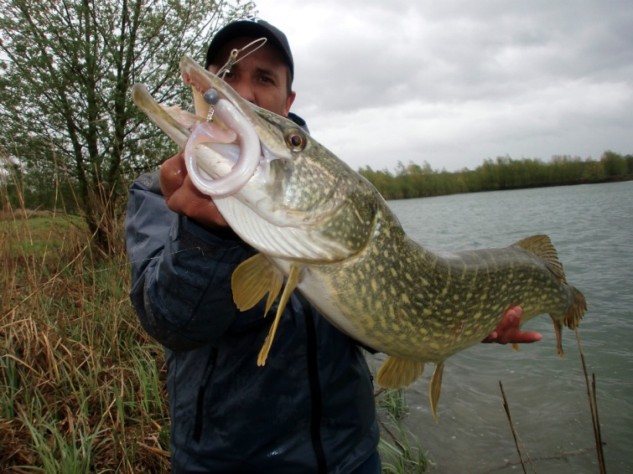
L'armement est essentiel pour sécuriser les prises.
L’armement est un élément d’optimisation lors du ferrage et ne doit pas être pris à la légère lors du montage d’un leurre souple. Il ne doit en aucun cas nuire à l’équilibre du shad et être en adéquation avec le poisson recherché : équation entre le grammage et la tête plombée, caractéristiques des hameçons employés, lieux de prospection. Un hameçon texan sera privilégié pour les zones enherbées et encombrées alors qu’en pleine eau, un armement dorsal avec triple voleur sera privilégié. Néanmoins, il n’est pas, disons-le ici, et cela n’engage que l’auteur, nécessaire de faire de vos leurres des armes redoutables qui vont rendre l’opération de décrochage une séquence de chirurgie opératoire !
Prôner le no kill est respectable, mais on ne peut passer outre la façon dont le carnassier sera pris. Écraser ses ardillons ne réduit pas de façon significative les chances de ramener au bateau sa prise, comme il peut être concevable de ne pas surarmer ses leurres au risque de provoquer des blessures graves et irréversibles sur le poisson pêché. Un poisson qui repart n’est pas forcément un poisson qui survit, il faut en avoir conscience et je souhaiterais sensibiliser les pêcheurs no-kill pour adapter leur armement, écraser les ardillons des triples voire en supprimer sur certains leurres déjà montés, l’hameçon simple sur la dorsale pour ne préserver que le triple ventral comme sur le Réplicant de Fox. Cela ne pénalise pas un bon ferrage et c’est quand même beaucoup plus facile d’extraire un seul triple notamment quand le leurre a été gobé et se retrouve planté au fond de la gueule dans les branchies. Je l’assure ici : un seul triple, ardillons écrasés, permet de préserver la survie du carnassier. Ce n’est pas l’objet du présent article mais il est primordial dans la philosophie du « catch and release » de ne pas seulement dire que les prises sont remises à l’eau, mais bien de s’assurer qu’elles le sont dans de bonnes conditions !

Montage la tête plombée avec stinger
Quand on monte un leurre souple sur une tête plombée munie d’un hameçon simple, le besoin d’ajouter un triple semble une évidence pour éviter les ratés au ferrage. Sans transformer votre leurre en hérisson de pointes piquantes, on ajoute couramment un hameçon triple appelé « voleur » ou stinger en anglais. Cet apport n’a qu’un objectif : sécuriser la prise. Il y a plusieurs montages possibles : soit positionner le triple en position ventrale ou dorsale. Ce choix n’est en rien un hasard, il dépendra de la technique utilisée. Si vous pêchez en linéaire décollé du fond ou entre deux eaux, la position ventrale du shad est opportune puisque l’attaque du carnassier sera probablement en dessous. Par contre, si vous raclez le fond ou que vous pêchez en verticale, on arme le leurre le plus souvent sur le dos pour éviter que le triple ne s’accroche ou amasse les débris de végétaux du fond.
Le plus simple est de réaliser une l’empile en fluorocarbone ou en acier sleevée pour réaliser une petite boucle que l’on enfile sur la courbe de l’hameçon de la tête plombée, en s’assurant que cette boucle ne soit pas trop grande et à peine suffisante pour passer l’ardillon. Le triple à l’autre extrémité (noué ou sleevé également) est piqué dans le dos du leurre. Ce système a des avantages : d’une part il n’abîme pas le leurre car le triple se désolidarise du leurre lors du ferrage et d’autre part, on peut changer à foison l’empile en fonction du grammage utilisé. Il est aussi possible de raccorder l’empile avec l’œillet de la tête plombée. L’avantage est de pouvoir changer de leurre (couleur, forme, dimension) sans changer la tête plombée, mais elle rend le leurre un peu plus rigide que le montage sans. Par contre, la solidité est plus importante.
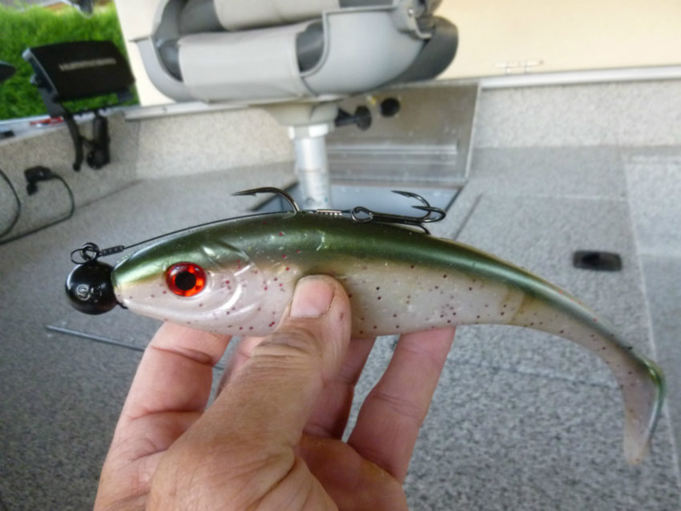
Armement classique avec l’apport d’un triple sur l’oeillet.

Armement ventral
C’est l’armement destiné au brochet ! Le plus simple est de posséder des têtes plombées à vis présentant deux œillets, l’un sera utilisé pour accrocher à votre fil, l’autre en dessous, permettra de fixer l’empile par un nœud ou sleevé. Une autre technique de montage consiste à l’aide d’une aiguille à locher, à traverser le leurre afin de ressortir l’empile à hauteur de la courbure de l’hameçon de la tête plombée et de la fixer sur l’œillet. Dans les deux cas elle est nouée par une triple clé, mais peut-être également sleevée. Ce montage est plus discret, il a l’avantage de placer le triple soit dessous l’hameçon de la tête plombée ou légèrement décalée vers l’arrière. Son défaut majeur : le leurre « prend cher » quelquefois lors des attaques de brochet car il est pratiquement coupé en deux par l’empile. On peut opter pour des têtes plombées possédant deux œillets, l’un en dessus pour le raccord avec l’émerillon, l’autre en dessous permettant, comme pour un montage dorsal de raccorder l’empile mais cette fois-ci par le bas. L’avantage est certain car on ne déchire jamais le leurre, on peut toujours recoller aujourd’hui avec des colles spéciales efficaces, mais au prix où sont les leurres souples dans la catégorie XXL, il est préférable d’éviter de déchirer le leurre dans la gueule d’un brochet. C’est probablement à peine plus visible puisque l’empile court le long du leurre, mais je n’ai pas remarqué de différence fondamentale avec la technique précédente qui transperce le shad. Le triple se désolidarise assez facilement du leurre, l’empile fixée sur la tête plombée est résistante.
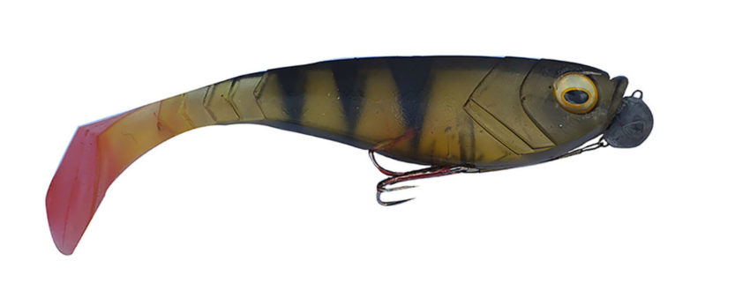
Montage simple d’un triple sous ventral

Montage texan
Le montage qui permet de passer à peu près partout car la hampe de l’hameçon fait corps avec le leurre. L’idéal est de se procurer des hameçons de bonne taille et de grande ouverture et des leurres souples présentant une fente ventrale. Le problème du lestage peut être résolu par l’achat d’hameçons lestés sur la hampe (Sébile Soft Weight System) qui sont parfaits pour une nage planante. Mais pour une prospection rapide de secteurs très encombrés un lestage en tête avec une balle profilée est préférable car offrant une meilleure pénétration verticale du couvert végétal. L’idéal est de bloquer le plomb coulissant par l’apport d’une balle caoutchouc Rompin utilisée pour les montages de pêche au coup à l’anglaise pour qu’elle reste collée à l’œillet de l’hameçon au lieu de coulisser sur un relâché, ce qui nuit à la présentation et déforme le bas de ligne par frottement.
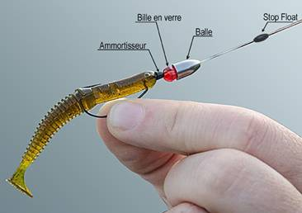

Montage texan

Montage drop shot
La particularité de ce montage vient du fait que le lest est placé en bout de ligne, sous le leurre. L’écart entre l’hameçon et le lest varie de 10 cm à 50 cm environ. Ce montage permet de présenter le leurre près du fond de façon naturelle, il est utilisé en verticale et séduit sandres et perches, mais ne laisse pas un brochet en vadrouille, indifférent. L’hameçon est attaché au bas de ligne à l’aide d’un nœud Palomar. Un leurre type finesse est particulièrement adapté au montage drop shot.
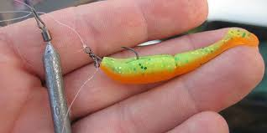

Montage drop shot

Montage wacky
Ce montage très simple s’utilise avec des leurres souples en forme de vers (worm), il est plutôt destiné au black bass sans pour autant rebuter les autres carnassiers. Il suffit de piquer le leurre en son centre à l’aide d’un hameçon à hampe large. Une fois immergé dans l’eau, les extrémités du «worm» se mettent à osciller à la descente, créant une vibration très attirante sur les carnassiers. Ce montage s’utilise principalement en eau douce. Pour faire couler le leurre plus rapidement, il est possible de « pincer » une chevrotine à quelques centimètres de l’hameçon.
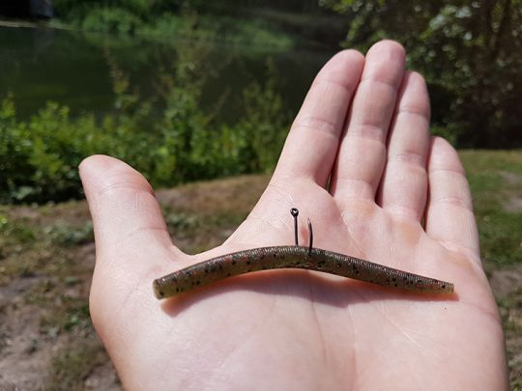

Montage wacky sur un worm (ver)
Soigner son armement est peut-être aussi important que de posséder le leurre du moment, car manquer la plupart des touches est particulièrement frustrant. Nous prenons pourtant beaucoup de soin à équilibrer nos leurres pour les rendre attractifs, s’assurer d’un bon armement sera autant nécessaire.

